文件编号：LTE_HeNB_RLC_UM_GYSJ_V1.0

TD-LTE HeNB协议栈软件系统

UM模块
概要设计说明书

拟制：魏坤
时间：2010-11-9

中国科学院计算技术研究所
无线通信技术研究中心
软件组
LTE协议栈研发项目组
修改记录
文件编号 | 版本号 | 拟制人/  修改人 | 拟制/修改日期 | 更改理由 | 主要更改内容  （写要点即可）
 | 1.0 | 魏坤 | 2010-11-9

修改列表：


本文档的程序或内容受版权法的保护，未经中科院计算所的书面许可，不得擅自泄漏、拷贝或复制本文档资料的全部或部分。
目录
TD-LTE HeNB协议栈软件系统 1
1 引言 1
1.1 编写目的 1
1.2 背景 1
1.3 定义 1
1.4 参考资料 1
2 模块概述 2
2.1 特性列表 2
2.2 模块功能描述 2
2.3 与其他模块的关系 3
3 总体设计 4
3.1 基本设计和处理流程 4
3.2模块结构与子模块划分 4
4 接口设计 5
4.1 外部接口 5
4.1.1 与RLC管理模块的接口 5
4.1.2 与RLC发送模块的接口 7
4.1.3 与RLC接收模块的接口 10
4.2 内部接口 11
4.2.1 UM接收子模块 11
5 运行设计 12
5.1 发送流程 12
5.2 接收流程 13
6 数据结构设计 14
6.1 数据结构设计说明 14
6.1.1 UM配置信息数据结构 14
6.1.2 UM实体数据结构 15
6.1.3 UM SDU缓存链表数据结构 16
6.1.4 UM PDU链表数据结构 17
6.2 数据结构与程序的关系 19
7 错误处理 20
8. 其他说明 21

1 引言

1.1 编写目的
本设计书内容为UM模块功能、模块间接口、子模块划分及接口、系统的性能要求、运行环境以及约束条件等。
本说明书的读者为本系统开发人员、编码人员、项目组负责人员、实验室主任及相关项目管理人员。
编写本说明书的目的在于：
- 为开发人员提供依据。
- 为修改和维护本系统提供条件。
- 项目负责人将按照计划布置和控制系统设计、开发的全过程。
- 按此做质量验证和确认。

1.2 背景
软件系统名称：TD-LTE HeNB协议栈软件系统
软件开发者：无线通信技术研究中心LTE协议栈研发组
开发语言：C语言
硬件平台：
软件平台：Linux

1.3 定义
RLC:Radio Link Control
PDCP: Packet Data Convergence Protocol
UM：Unacknolodge Mode
AM：Acknolologe Mode
TM：Transparent Mode

1.4 参考资料
《HeNB端-RLC子系统概要设计说明书v0.5》
《B3G_LTE小组_RLC协议阅读理解报告v0.5》
《3GPP TS 36.322: "E-UTRA RLC protocol specification"》

2 模块概述

2.1 特性列表
RLC层的对数据流的处理分为三种传输模式：TM传输模式、UM传输模式和AM传输模式。三种模式分别由三种不同的RLC实体进行处理。
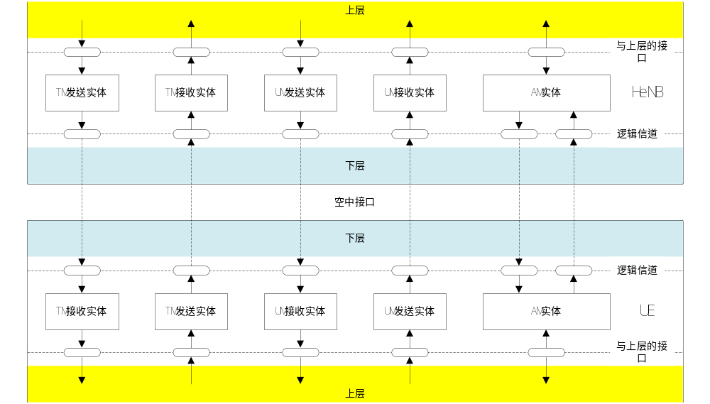
当PDCP层的数据被递交给UM实体之后，UM实体会将其按照一定的结构存储在UM实体内部的缓存区内，等待MAC层的调度。
MAC调度完毕之后，给予RLC发送模块一个调度结果，由RLC层构造发送数据。如果RLC层判断某个逻辑信道的传输模式为UM传输模式，就以该逻辑信道的调度结果为参数，调用发送函数构造UM PDU然后递交给MAC层。
当对端的MAC层接收并且解析出一个RLC PDU（如果是UM PDU）后调用UM接收接口，UM接收实体根据接收窗口参数和解析PDU header得到的信息进行SDU还原，并且按照协议要求将还原的SDU上交给PDCP层。

2.2 模块功能描述
UM模块主要完成UM模式定义的：
- RLC SDU分段级联功能；
- PDU重复检测功能、重排序功能；
- UMD PDU丢弃功能；
- RLC PDU重组功能；
- RLC定时器管理；
- 重排序窗口管理等。

2.3 与其他模块的关系
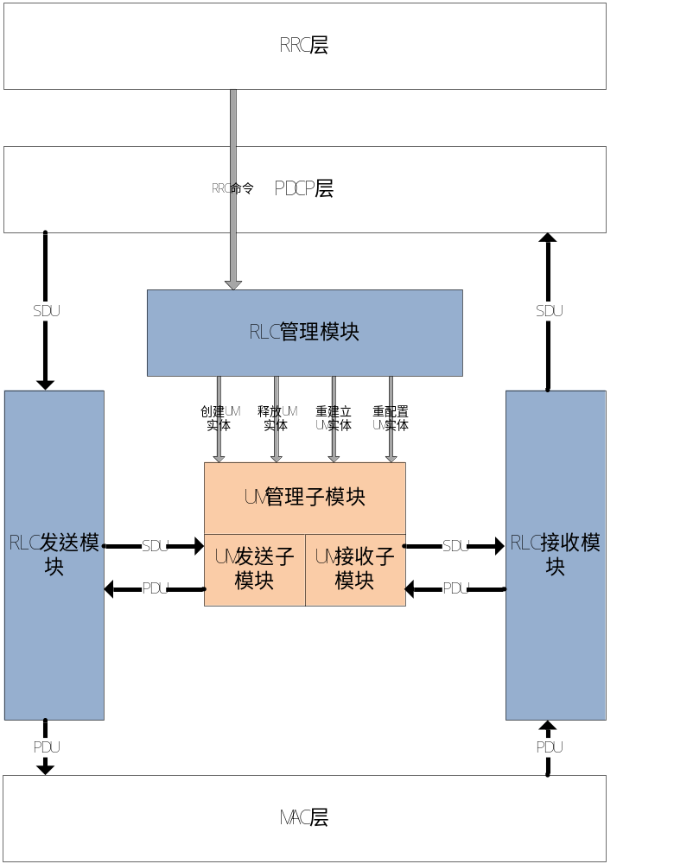
图2-1 UM模块与其他模块/子系统之间的关系
UM模块在RLC子系统内，只与RLC管理模块、RLC发送模块以及RLC接收模块有交互。与其他子系统无直接交互
UM模块与RLC管理模块的交互内容是RLC管理模块调用UM的相关接口进行UM实体的创建、释放、重建立和重配置。
UM模块与RLC发送模块的交互内容是RLC发送模块调用UM相关接口进行SDU缓存和PDU发送。（可能还有逻辑信道数据大小的统计）
UM模块与RLC接收模块的交互内容是RLC接收模块调用UM相关接口对PDU进行处理和UM模块调用RLC接收模块将还原的SDU返回给RLC接收模块（间接递交给PDCP层）。

3 总体设计

3.1 基本设计和处理流程
UM模块具体执行RLC层UM传输模式所需要满足的所有功能。UM模块并不直接与其他层的子系统交互，与其他层的交互都通过RLC管理模块、RLC发送模块、RLC接收模块。

3.2模块结构与子模块划分
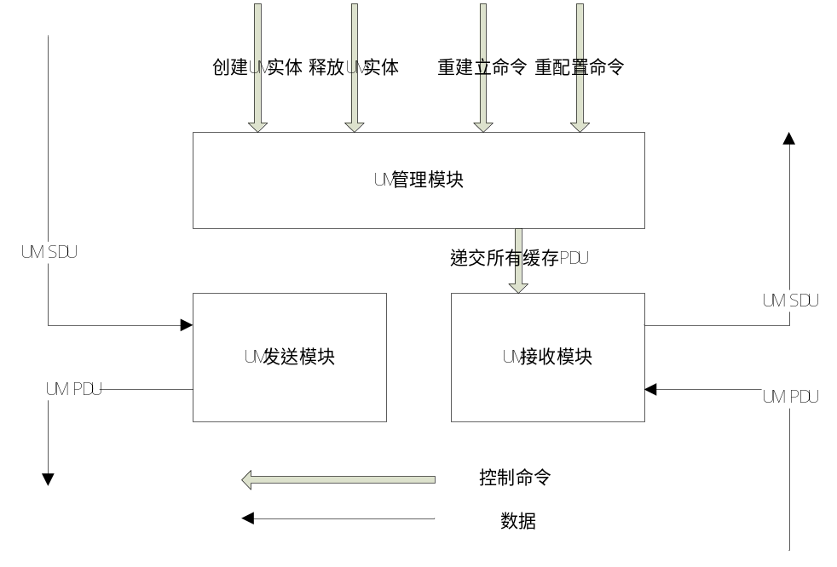
图3-1 子模块功能划分图
UM模块可以再细分为UM管理模块、UM发送模块和UM接收模块。
UM管理模块由RLC管理模块调用，执行RRC的创建UM实体命令、释放UM实体命令、重建立命令和重配置命令。UM管理子模块与数据流无直接交互关系。
UM发送模块负责在有数据需要发送时缓存SDU，当能够发送时根据调度信息取出合适的数据配置成PDU。
UM接收模块负责在有PDU接收到时根据解析出的SN缓存PDU并且在窗口机制要求递交SDU给PDCP层时将SDU段拷贝成一整块内存然后递交给PDCP层。
除了在UM重建立的时候UM管理模块命令UM接收模块递交所有缓存PDU之外，各个UM子模块之间没有其他交互。
注：发送接收的UM SDU和UM PDU流向箭头不代表接口数量，某个数据箭头代表与这个数据流相关的所有接口（如发送端的UM SDU可能代表了UM实体SDU的缓存和成功发送后向PDCP的上报）

4 接口设计

4.1 外部接口

4.1.1 与RLC管理模块的接口

4.1.1.1 需要RLC管理模块提供的接口
无

4.1.1.2 提供给RLC管理模块的接口
- 函数接口
- INT32 create_um_entity(UINT8 ue_id, UINT8 lcid, UINT8 link_type,void *rlc_param, void **rlc_entity)
函数描述
为指定的逻辑信道创建RLC UM实体。
输入
ue_id: UE的标识
lcid： 逻辑信道的标识
link_type: 上行或者下行
rlc_param: 创建rlc实体所需的配置参数
输出
rlc_entity：创建而成的RLC实体
返回
0 成功
其他 失败

- INT32 delete_um_entity(UINT8 ue_id, UINT8 lcid, UINT8 link_type)
函数描述
为指定的逻辑信道释放RLC UM实体。
输入
ue_id: UE的标识
lcid： 逻辑信道的标识
link_type: 上行或者下行
输出
无
返回
0 成功
其他 失败

- INT32 reconfig_um_entity(UINT8 ue_id, UINT8 lcid, UINT8 link_type, void *rlc_param, void *rlc_entity)
函数描述
为指定的逻辑信道重配置RLC UM实体。
输入
ue_id: UE的标识
lcid： 逻辑信道的标识
link_type: 上行或者下行
rlc_param: 创建rlc实体所需的配置参数
rlc_entity：需重建立的RLC实体
输出
无
返回
0 成功
其他 失败

- INT32 reestablish_um_entity(UINT8 ue_id, UINT8 lcid, UINT8 link_type)
函数描述
为指定的逻辑信道重建立RLC UM实体。
输入
ue_id: UE的标识
lcid： 逻辑信道的标识
link_type: 上行或者下行
输出
无
返回
0 成功
其他 失败

4.1.2 与RLC发送模块的接口

4.1.2.1 需要RLC发送模块提供的接口
- 函数接口
- INT32 report_um2pdcp(UINT8 ue_id, UINT8 lcid, UINT32 count)
函数描述
当UM模块判断某个SDU成功发送之后，调用此函数报告PDCP层删除相应的PDCP SDU。（根据对协议的最新理解，可能本接口的任务有变）
输入
ue_id: ue的标示号。
lcid: 逻辑信道号。
count: 该RLC SDU在PDCP SDU中的编号。
输出
无
返回
0 成功
其他 失败

4.1.2.2 提供给RLC发送模块的接口
- 函数接口
- INT32 tx_um_pdu(UINT8 ue_id, UINT8 lcid, UINT32 data_size, LcRlcPduNode *lc_pdu_node)
函数描述
本函数供RLC发送模块调用取出UM实体中缓存的数据。其中使用到了动态分配的内存指针LcRlcPduNode *lc_pdu_node，由调用本函数的函数分配内存，由MAC层相应打包函数执行释放操作。
输入
ue_id: ue的标示号。
lcid: 逻辑信道号。
data_size: 调度时给予本逻辑信道的可以发送的数据量。
输出
lc_pdu_node: 以逻辑信道为单位的RLC PDU节点集合
返回
0 成功
其他 失败

- INT32 store_um_sdu(UINT8 ue_id, UINT8 lcid, UINT32 tx_sdu_len, UINT8 *tx_sdu_p, UINT8 sdu_style, UINT32 count)
函数描述
本函数供发送模块调用用于储存的pdcp层处理完毕的PDCP PDU。其中的tx_sdu_p是动态分配的内存，由PDCP层分配，当成功发送之后由RLC层UM模块负责释放。
输入
ue_id: ue的标示号。
lcid: 逻辑信道号。
tx_sdu_len: 该RLC SDU的长度。
tx_sdu_p: 该RLC SDU的指针。由PDCP层分配，当成功发送之后由RLC层UM模块负责释放。
sdu_style sdu的类型（PDCP数据PDU/PDCP控制PDU）
count: 该RLC SDU在PDCP SDU中的编号。
输出
无
返回
0 成功
其他 失败

- INT32 delete_um_tx_sdu(UINT8 ue_id, UINT8 lcid, UINT32 count)
函数描述
本函数由发送模块调用以删除某个RLC SDU（按照PDCP层的指示）。
输入
ue_id: ue的标示号。
lcid: 逻辑信道号。
count: 该RLC SDU在PDCP SDU中的编号。
输出
无
返回
0 成功
其他 失败

- INT32 get_um_buff(UINT8 ue_id, UINT8 lcid, INT32 *bytes_size_p)
函数描述
本函数供发送模块统计某UM实体内缓存的待发送的数据量的大小。（需要进一步跟MAC子系统设计者交互确认）
输入
ue_id: ue的标示号。
lcid: 逻辑信道号。
输出
bytes_size_p: 统计得到的本逻辑信道的缓存数据大小。
返回
0 成功
其他 失败

- INT32 pack_um_txpdu_node(UINT8 ue_id, UINT8 lcid, UINT8 *pack_alloction_p, TxPduNode *pdu_node_p)
功能描述
将某个UM节点的内容拷贝到指定内存位置，如果可以，释放相关数据源SDU。
输入
ue_id： UE的标识号
lcid： 逻辑信道的标识号
pack_alloction_p： 拷贝的位置
pdu_node_p： 被拷贝的PDU节点

输出

返回
0 成功
其他 失败

4.1.3 与RLC接收模块的接口

4.1.3.1 需要RLC接收模块提供的接口
- 函数接口
- INT32 deliver_sdu_um2pdcp(UINT8 ue_id, UINT8 lcid, UINT8 rx_sdu_len, UINT8 * rx_sdu_p)
函数描述
当UM模块接收到数据并且确定需要提交某个SDU给PDCP层时，调用本函数递交给PDCP层。
输入
ue_id: ue的标示号
lcid: 逻辑信道号
rx_sdu_len： SDU的长度
rx_sdu_p: SDU的指针（动态分配的内存，由um模块分配和释放）
输出
无
返回
0 成功
其他 失败

4.1.3.2 提供给RLC接收模块的接口
- 函数接口
- INT32 rx_um_pdu(UINT8 ue_id, UINT8 lcid, UINT8 *rx_pdu_p, UINT32 rx_pdu_len)
函数描述
本函数供RLC发送模块调用取出UM实体中缓存的数据。其中使用到了动态分配的内存指针LcRlcPduList *list，由调用本函数的函数分配内存，由对数据最后打包的函数执行释放操作。
输入
ue_id: ue的标示号。
lcid: 逻辑信道号。
rx_pdu_p: 解析出的pdu的指针。（谁分配？谁释放？）
rx_pdu_len: 解析出的pdu的长度。
输出
无
返回
0 成功
其他 失败

4.2 内部接口

4.2.1 UM接收子模块
- 函数接口
- INT32 reassembly_pdu_window(UINT8 ue_id, UINT8 lcid, UINT16 first_sn, UINT16 last_sn)
函数描述
对处于first_sn到last_sn之间的PDU的SDU进行逆分段&级联。
输入
ue_id： UE的标识号
lcid： 逻辑信道的标识号
first_sn：需要递交的PDU中第一个的SN号
last_sn： 需要递交的PDU中的最后一个的SN号
输出
无
返回
0 成功
其他 失败

5 运行设计

5.1 发送流程
发送端数据流程有两个不同流程，一个是由PDCP层的数据流驱动，将PDCP PDU（也就是RLC SDU）在UM实体中缓存起来。另一个是由MAC层的发送驱动，当MAC层调度完毕之后，给出调度结果，UM实体根据调度结果取出SDU组成PDU。
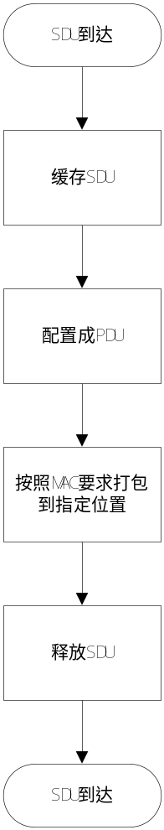
图5-1发送流程示意图
如图5-1所示：
当PDCP层处理完成某个数据之后，将之递交给RLC发送模块，RLC发送模块将之递交给UM模块，UM模块按照给予的索引参数（count值和PDCP数据类型）将之存入缓存链表（为了之后向PDCP层上报方便，索引参数也需要在缓存链表的节点结构中表现出来）；
当MAC层完成调度之后，根据调度结果调用RLC发送模块的相关函数，RLC发送模块判断对应的传输模式是UM传输模式之后，会调用UM发送接口来取出合适的数据，配置成PDU，将指针递交给MAC层。
MAC根据给予的数据信息给出一块指定的空间，调用RLC相关接口，将数据打包到该位置；
在SDU中所有数据都打包完成之后，释放SDU，并且上报PDCP层。

5.2 接收流程
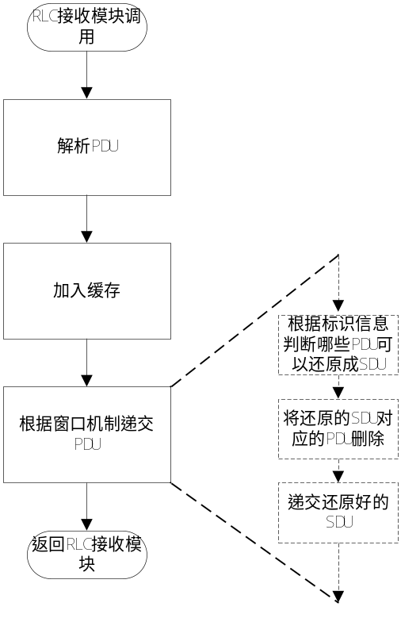
图5-3 接收PDU和还原SDU示意图
如图5-2所示：一旦MAC层解析出某个RLC PDU之后，调用RLC接收模块相关接口接收。RLC接收模块判断了传输模式之后，调用其接口将PDU数据拆解成SDU链表，然后缓存起来，按照窗口机制进行递交。

6 数据结构设计

6.1 数据结构设计说明

6.1.1 UM配置信息数据结构
UM配置信息为RRC层创建RLC UM实体时需要给予的配置信息，由RRC提供。（需进一步与RRC层设计者确认）
- UM上行配置信息：
typedef struct{
UINT8 sn_field;
UINT32 time_reordering;
} UlUmRlcConfig;

- UM上行配置信息：
typedef struct{
UINT8 sn_field;
} DlUmRlcConfig;

6.1.2 UM实体数据结构
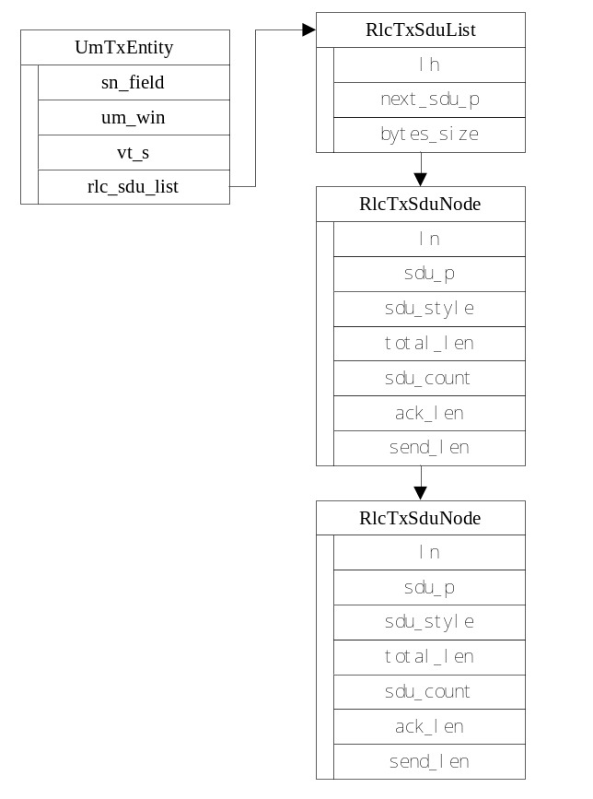
图6-1 UM发送实体和SDU缓存结构示意图
- UM发送实体：
typedef struct{
/*constant*/
UINT8 sn_field;
/*variable*/
UINT16 vt_us; //initialize with 0
UmTxSduList rlc_sdu_list;
} UmTxEntity;
UM发送实体中的sn_field是常量，在创建实体的时候由RRC提供。vt_us的初始值为0，最大值为win_size-1。rlc_sdu_list为SDU缓存链表，用于缓存上层递交给UM实体的SDU。
- UM接收实体：
typedef struct{
/*constant*/
UINT8 sn_field;
UINT32 time_reordering;
/*variable*/
UINT16 vr_uh; //initialize with 0
UINT16 vr_ur; //initialize with 0
UINT16 vr_ux;
time_t reordering_timer;
UmRxPduList rx_pdu_list;
UmRxPduNode temp_rx_pdu_node;
} UmRxEntity;
UM接收实体中的sn_field与发送实体中的含义一致。time_reordering表示计时器参数，由RRC配置，决定UM的重排序计时器的计时值。vr_uh表示接收窗口的最大值，初始值为0，最大值为win_size-1。vr_ur表示尚未接收的最小SN号，初始值为0，最大值为win_size-1。vr_ux表示计时器变量，初始值为为65535。reordering_timer表示重排序计时器的计时器编号。rx_pdu_list表示接收到的PDU链表。temp_rx_pdu_node表示当前等待的SDU的一部分SDU分段，这些SDU分段作为一个虚拟的PDU节点保存在接收实体中，其SN号取上次递交的最后一个PDU的SN号。

6.1.3 UM SDU缓存链表数据结构
UM的SDU缓存分为发送端SDU缓存和接收端SDU缓存。
- UM发送端SDU缓存链表数据结构：
typedef struct{
ListType lh;
UmTxSduNode *next_sdu_p;
INT32 byte_size；
} UmTxSduList;
UM发送端的SDU链表中的next_sdu_p指向下一个需要发送的SDU节点，如果业已发送完毕则指向NULL。bytes_size的值表示当前的数据如果需要发送出去需要多大的调度结果（即SDU长度+估算头长度）。
typedef struct{
NodeType ln;
UINT8 *sdu_p;
UINT8 sdu_style；
INT32 total_len;
UINT32 sdu_count;
INT32 send_len;
INT32 ack_len;
} UmTxSduNode;
UM发送端的SDU节点中的sdu_p指向SDU的内存空间，sdu_style表示sdu在上层的类型，total_len表示sdu的长度，这三个变量都是由RLC发送模块（实际上是PDCP子系统）提供的。send_len表示已分配给PDU的长度，ack_len表示已发送的长度，两个变量的初始值都是0。
- UM接收端SDU缓存链表数据结构：
typedef struct{
ListType lh;
} UmRxSduSegList;

typedef struct{
NodeType nh;
UINT8 seg_type;/*1:first segment;3:middle segment;2:last segment;0:full sdu .*/
UINT8 *sdu_seg_p;
INT32 sdu_seg_len;
} UmRxSduSegNode;
UM接收端SDU分段节点结构体中，seg_type表示该SDU分段的分段属性，sdu_seg_p表示SDU分段的地址，sdu_seg_len表示SDU分段的长度。

6.1.4 UM PDU链表数据结构
- UM发送端PDU缓存结构
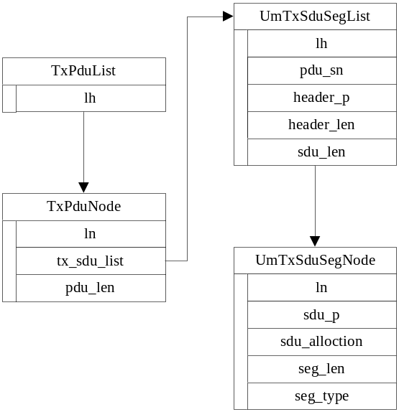
图6-2 UM发送PDU结构示意图
typedef struct{
ListType lh;
} TxPduList;

typedef struct{
NodeType ln;
void *tx_sdu_list;
UINT32 pdu_len;
} TxPduNode;
发送端的PDU结构中的tx_sdu_list代表PDU中SDU分段链表，pdu_len代表pdu的长度。这个结构体只存储PDU的通用信息。
typedef struct{
ListType lh;
UINT16 pdu_sn;
INT16 header_len;
UINT8 *header_p;
INT32 sdu_len;
} UmTxSduSegList;
发送端的SDU分段链表实际存储PDU的信息，pdu_sn存储SDU分段链表附属的PDU的SN号。header_p存储header的空间指针，header_len存储header的长度，sdu_len存储数据的长度。
typedef struct{
NodeType ln;
UmTxSduNode *sdu_p;
UINT16 sdu_allcotion;
UINT16 sdu_len;
UINT8 seg_type; /*1:first segment;3:middle segment;2:last segment;0:full sdu .*/
} UmTxSduSegNode;
UM发送端的SDU分段节点结构体中的sdu_p表示SDU分段节点所属的SDU节点的位置，sdu_alloction表示SDU分段节点在SDU节点中的相对位置，sdu_len代表该sdu分段的长度，seg_type代表SDU分段的类型。
- UM接收端PDU缓存结构：
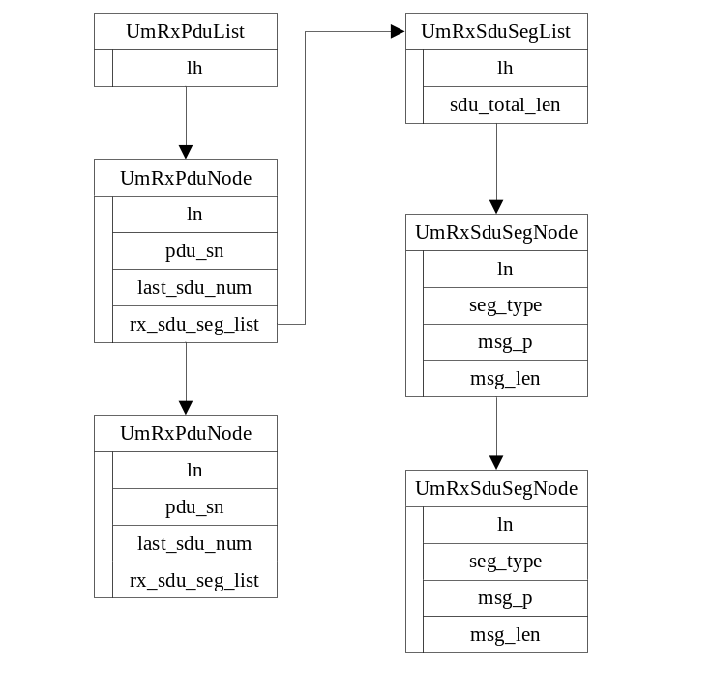
图6-3 UM接收PDU结构示意图
typedef struct{
ListType lh;
} UmRxPduList;

typedef struct{
NodeType ln;
UINT16 pdu_sn;
UINT16 last_sdu_num;
UmRxSduSegList *rx_sdu_seg_list;
} UmRxPduNode;
UM接收端的PDU节点的pdu_sn表示PDU的SN号，last_sdu_num表示该PDU中包含的最后一段SDU分段的个数（即seg_type为2或者0的SDU分段个数），rx_sdu_seg_list表示SDU分段的链表。

6.2 数据结构与程序的关系
发送方向：
当PDCP层将一个PDCP PDU的指针、长度、count值和sdu_style递交给RLC发送模块，RLC发送模块再将这些参数传递给UM模块（如果是UM传输模式的话），UM模块根据这些参数创建一个RLC SDU节点，插入到链表之中。
当RLC需要发送数据时，从SDU链表中的next_sdu_p开始遍历（如果next_sdu_p为NULL，则将next_sdu_p置为表中第一个节点），逐个取出SDU，每个被取出的SDU的send_len自增该次被取出的大小。然后将构造成6.1.4中的PDU节点结构的PDU，递交给MAC层。
在MAC层打包时，每打包一个SDU分段节点（6.1.4中的SDU分段节点），SDU的节点（6.1.3节中的SDU节点）的ack_len自增一次，如果ack_len达到sdu的total_len，释放节点。
注：SDU节点和SDU分段节点描述的是同一数据，但是不是同一概念，SDU节点是指PDCP层交付的SDU数据缓存时的单位，而SDU分段节点是交付给MAC的PDU中SDU的存在单位。
接收方向：
当MAC解析出一个RLC PDU之后，将其指针和长度递交给RLC层接收模块，RLC接收模块再调用UM模块的接收函数来处理PDU。
UM接收函数会先将PDU进行解析，将解析出的数据部分按照6.1.3中的接收端SDU缓存结构拷贝成一个个SDU片段，链成一个SDU链表。再根据解析出的header部分创建一个PDU节点（6.1.4中所示），将节点挂到PDU缓存链表之中。然后按照窗口机制决定是否上交给PDCP层，由于每次上交的时候有可能会发现有部分数据暂时无法上交（等待之后的数据的到达），所以每次都将这些暂时无法上交的SDU分段链表缓存在temp_rx_pdu_node中，每次上交PDU之前，都需要与temp_rx_pdu_node进行比较操作然后再上交。在上交给PDCP层时，如果SDU的seg_type为0，则直接递交给PDCP层，如果是1、2、3，则将该SDU的所有片段拷贝到一块完整的内存中再上交给PDCP层。

7 错误处理
暂无

8. 其他说明
如果RLC SDU缓存结构在取和删除的时候两次访问链表带来的死锁会影响性能，则到时候需要修改相关机制。

